سيـــــرة ذاتيـــــة

البيانات الشخصية
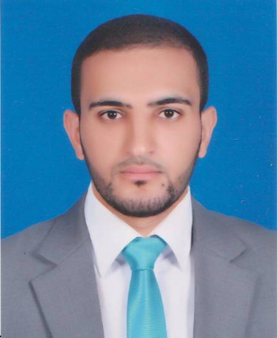
الاســــــــــم : أيمن الطيب أحمد بن نجي
العنــــــوان : ليبيا / زليتن / محلة الشيخ / بجوار المنتزه
تاريخ الميلاد : 2/ 10/ 1988
الجنسية : ليبي
الحالة الاجتماعية : متزوج
رقم الجوال: 00201116632050
البريد الإليكتروني: aymen.nji@gmail.com

المؤهلات العلمية

- ليسانس لغة عربية، بتقدير جيد جدا، لسنة 2009 – 2010، الجامعة الأسمرية الإسلامية – ليبيا
- دبلوم علم اللغة، بتقدير جيد جدا، لسنة 2011 – 2012، الجامعة الأسمرية الإسلامية - ليبيا
- ماجستير علم اللغة، بتقدير ممتاز، لسنة 2015 – 2016، جامعة المنصورة – جمهورية مصر العربية

الوظيفة الحالية
- مُعيد بكلية اللغة العربية بالجامعة الأسمرية الإسلامية
المؤهلات الشخصية
- إجادة اللغة الإنجليزية
- إجادة خط ورسم الحرف العربي بأنواعه
- إجادة الرسم بالفحم وأقلام الرصاص
- إجادة برنامج الفوتوشوب
الإنجازات
- حصولي على بعثة دراسية بالخارج
- إكمالي الماجستير في جمهورية مصر العربية، بتقدير ممتاز
- الترتيب الأول في مجال حفظ وتجويد القرآن الكريم كاملا، بكلية اللغة العربية – الجامعة الأسمرية الإسلامية
- بحث منشور بمجلة كلية الآداب – جامعة المنصورة، بعنوان: ألفاظ الأطعمة والأشربة في موطأ الإمام مالك-دراسة دلالية
الأنشطة الحالية
- فرغت حديثا من إكمال رسالة الماجستير في مجال علم اللغة الحديث
- متطوع مع مجموعة علماء مصر
- متطوع مع النادي العلمي للعلوم
- أعكف على تسجيل موضوع أطروحة الدكتوراه
التطلعات والأهداف
- يدور مجال اهتمامي حول مواضيع علم اللغة التطبيقي
- أتطلع إلى نشر الوعي باللغة العربية ومدى أهميتها، وجعلها قضية من القضايا التي تهتم بها الأمة العربية، وحمل العقل الجمعي العربي على تبنّيها
- أتطلع للعمل في مركز من مراكز الأبحاث الرائدة، كمركز (راند للأبحاث) أو (مركز كارنيغي للشرق الأوسط) أو (المركز العربي للأبحاث ودراسة السياسات) أو (معجم الدوحة التاريخي للغة العربية )

